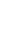
2019年初中毕业生学业考试（二）
物理试题
第I部分 选择题

一、单项选择题（每小题2分，共20分）
1.下列餐具中，通常情况下属于导体的是 （ ）
A.竹筷 B.陶瓷碗 C.玻璃杯 D.钢匙
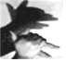
2.如图1所示，能解释“手影”形成的是 （ ）
A.光的反射 B.光的折射
C.平面镜成像 D.光的直线传播
图1
3.初春的清晨常常有雾，雾的形成是 （ ）
A.凝固 B.液化 C.升华 D.熔化
4.一杯矿泉水放在冰箱冷冻室里，过一段时间水全部结成冰，则水结冰后 （ ）
A.质量变大 B.质量不变 C.密度变大 D.密度不变
5.关于家庭电路及安全用电，下列说法正确的是 （ ）
A.控制灯泡的开关接在零线上 B.发现有人触电,迅速用手去拉
C.同时使用多个大功率用电器 D.使用试电笔时,手接触笔尾金属
6.关于能量转化下列说法中正确的是 （ ）
A.电动机工作时，机械能转化为电能 B.汽油机的压缩冲程，内能转化为机械能
C.物体高空坠落，动能转化为重力势能 D.拉弯的弓将箭射出，弹性势能转化为动能
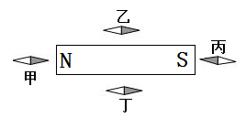
7.如图2所示，一条形磁铁周围放着能自由转动的小磁针甲、乙、丙、丁，这四根磁针静止时N极指向画错的是(磁针的黑端表示N极) （ ）
A.甲 B.乙
C.丙 D.丁
图2
8.“生活处处有物理”，下列现象中分析正确的是 （ ）
A.用吸管吸饮料是利用大气压强
B.急刹车时，人向前倾倒说明人受到惯性作用
C.鸡蛋碰石头鸡蛋碎了，说明鸡蛋受到的力大于石头受到的力
D.汽车关闭发动机后会停下来，说明物体的运动需要力来维持
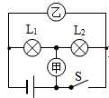
9.如图3所示，电源电压保持不变，开关S闭合后，灯L₁、L₂都能正常发光，甲、乙两个电表的示数之比为2:3，此时灯L₁、L₂的电阻之比是 （ ）
A.2:1 B.3:2
C.1:2 D.2:3
图3

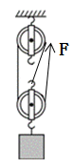
10.用如图4所示的滑轮组提升300N重物，在绳子自由端施加的拉力为125N，4s内重物匀速上升2m，不计绳重和摩擦。则 （ ）
A.动滑轮重50N B.绳子自由端移动的距离为4m
C.拉力做功的功率为150W D.此过程滑轮组的机械效率为80%
图4
二、填空题（每空1分，共12分）
11.夏季，南湖公园里鸟语花香，绿树成荫，“鸟语”是通过 传播到人耳，“花香”是指
现象。
12.平静湖面的上空，一只鸟正冲向水面捕食，它在湖水中的像是 （选填“虚”或“实”）像，鸟在向下俯冲的过程中，像的大小将 （选填“逐渐变大”、“逐渐变小”或“不变”）。
13.烩面是河南的特色名吃。如图5所示，厨师将面坯拉成长长的面条，表明力可以改变的物体 ；在锅里煮面时，通过 方式改变了面条的内能。
14.如图6是小明某次步行后手机“微信运动”功能记录的数据，如果小明此次步行时间是3000s，步长是0.5m，那么他步行的速度是 m/s；若以肩上的书包为参照物，小明是 的。
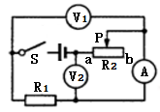
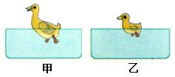
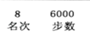
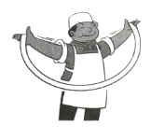

`
图8
图7
图6
图5

15.如图7所示，电源电压不变，闭合开关，当滑动变阻器的滑片P向b移动时，电压表V₁的示数 ，V₂与A的示数的比值 （均选填“变大”、“变小”或“不变”）。
16.如图8所示，水平桌面上两个相同的玻璃缸装满了水，水中分别漂浮着大、小两只玩具鸭。甲、乙两图中缸对桌面的压强分别为P甲和P乙，两缸中水对容器底的压力分别为F_{甲}和F_{乙}，则它们的大小关系为：P_{甲} P_{乙}，F_{甲} F_{乙}（均选填“>”、“=”或“<”）。
三、计算题（每小题5分，共10分）
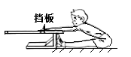
17.如图9所示，为中考体育加试中的“座位体前屈”测试。
（1）假如人的质量为50kg，和地面的接触面积为2500cm²。
求：人对地面的压强。（g=10N/kg）
图9
（2）人推力10N，推动手推板前进10cm。
求：人对手推板做的功。

18.如图10所示的电路，R₁=20，R₂=80，闭合开关电流表的示数为0.8A。求：
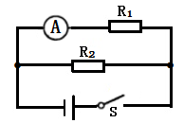
（1）电源电压U。
（2）R₂在20s内消耗的电能。

图10

四、综合题（每空1分，每图2分，共28分）
19.（1）如图11所示，重为2N的物体A静止在斜面上，画出物体A受到重力的示意图。
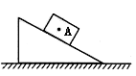
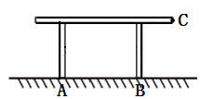
（2）如图12所示，在课桌的C点用最小的力把桌腿B抬离地面，请在C点画出这个力的示意图，并标出它的力臂L。

图11
图12
20.某小组同学探究“冰的熔化特点”实验装置如图13甲所示。
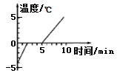
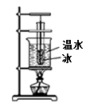
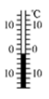

甲
乙
丙
图13
（1）图13乙中的温度计示数为 ℃。
（2）小明绘制的温度—时间图象如图丙所示，由图可知：冰是 （选填“晶体”或“非晶体”）。
（3）在图13丙中可以看出0~2min升温比5~10min快，原因是 。
21.在“探究影响滑动摩擦力大小因素”实验中，水平桌面上的器材有：弹簧测力计、木块、钩码、水平木板和毛巾，实验装置如图14所示：
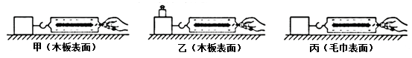

图14

（1）甲、乙、丙三次实验中，每次用弹簧测力计沿水平方向拉着木块做匀速直线运动，这样操作是为了间接测量 ，这是根据 原理进行测量的。
（2）鞋底做的凹凸不平，应用了比较图14中 两次实验所得的结论。
（3）从本实验的器材中选择 ，并添加斜面和小车还可以做“探究速度对动能大小的影响”实验。
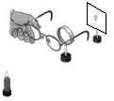
22.小刚在“探究凸透镜成像”实验中：

甲
乙
图15

（1）如图15甲，要使像能够成在光屏的中央，应将透镜向 （选填“上”或“下”）调整。
（2）若凸透镜的焦距是10cm，当蜡烛距凸透镜15cm时，光屏上成倒立、 的实像；
（3）如图15乙所示，将蜡烛向左（远离透镜）移动后，光屏上的像变模糊了，此时小刚将自己的眼镜放在蜡烛和透镜之间适当位置，光屏上又出现了清晰的像，则小刚戴的是
(选填“近视镜”或“远视镜”)，对光线有 作用。
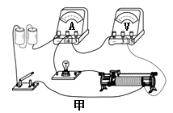
23.在“测定小灯泡电阻”的实验中（小灯泡标有2.5V字样）：
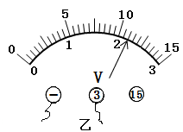
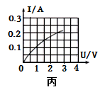

图16

（1）如图16甲所示，小丽所接的实验电路存在连接错误，但只需改动一根导线，即可使电路连接正确，请你在应改动的导线上打“╳”，并用笔画线代替导线画出正确的接法。
（2）电路连接正确后，闭合开关，移动滑动变阻器的滑片，发现小灯泡始终不亮，电压表有示数，电流表无示数，原因可能是小灯泡 （选填“短路”或“断路”）。
（3）排除故障后，闭合开关，移动滑片至电压表示数如图16乙所示，其读数为 V；要获得小灯泡正常发光时的电阻，滑片应向 （选填“左”或“右”）移动。
（4）改变滑动变阻器的位置，获得多组电压、电流值绘制出图16丙所示的I-U图像，小灯泡正常工作时的电阻是 。
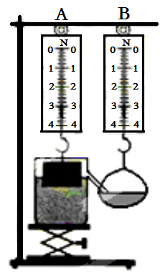
24.同学利用如图17所示的装置验证阿基米德原理，A、B为两个规格相同的弹簧测力计，B弹簧测力计所挂的塑料袋质量忽略不计，用升降台调节溢水杯(装满水)的高度，来控制物体排开水的体积。
（1）实验中，同学们逐渐调高升降台，使重物浸入水中的体积越来越大，
观察到弹簧测力计A的示数逐渐减小，待重物完全浸没后，逐渐调高平台，
弹簧测力计A的示数不变。实验表明：浸在液体中的物体受到的浮力大小与
图17
有关，当完全浸没后，与 无关。
（2）当重物逐渐浸入的过程中，溢出的水逐渐流入塑料袋中，观察到A的示数减小的值
（选填“>”、“<”或“=”）弹簧测力计B示数增大的值，得出结论：浸在液体中的物体受到浮力的大小等于排开液体所受到的重力。
（3）当物体有一半浸没时，弹簧测力计A的示数为弹簧测力计B的示数的7倍，则该物体的密度为 kg/m³。
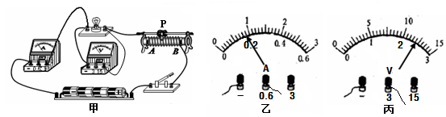
25.小明在做“测定小灯泡额定功率”的实验时，电源电压6V，待测小灯泡的额定电压为“2.2V”和“3.8V”中的一个。
（1）如图18甲所示，正确连接电路，规范操作，
闭合开关，发现小灯泡发光较暗，电流表、电压表
示数如图18乙所示，则此时通过小灯泡的电流 A。
图18
根据电压表示数以及小灯泡的亮度，可以判断小灯泡的额定电压为 V。
（2）继续实验，小明发现电压表0~15V量程损坏，0~3V量程完好，在不更换电压表的情况下，他想了一个巧妙的办法，对所连接的电路进行了调整后闭合开关，调整变阻器的滑片位置，当电压表示数为 V时，小灯泡正常发光，此时滑动变阻器滑片的位置恰好在中点上，小灯泡的额定功率为 W。
2019年初中毕业生学业考试（二）
物理参考答案

一、单项选择题（每小题2分，共20分）
题号 | 1 | 2 | 3 | 4 | 5 | 6 | 7 | 8 | 9 | 10
答案 | D | D | B | B | D | D | A | A | C | D
二、填空题（每空1分，共12分）
11.空气 扩散
12.虚 不变
13.形变 热传递
14.1 静止
15.变小 变大
16.= =
三、计算题（每小题5分，共10分）
17.解：（1）由P=可得： 1分
== 1分
==2000Pa 1分
（2）由W=FS可得： 1分
=10N1010⁻²m=1J 1分
答：人对地面的压强为2000Pa；人对手推板做的功为1J。
18.解：由电路图可知R₁和R₂并联
（1）由I=得 1分
U=U₁=U₂=I₁R₁ 1分
=0.8A20Ω=16V 1分
（2）I₂= 1分 W₂=U₂I₂t=16V0.2A20s=64J 1分
答：电源电压为16V；R₂在20s内消耗的电能为64J。
※说明：其他计算方法正确均可得分。

四、综合题（共28分）
19.（每图2分，共4分）
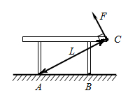
（1） (2)
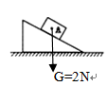

20.（每空1分，共3分）
（1）-2 （2）晶体 （3）冰的比热容比水的比热容小

21.（每空1分，共4分）
（1）滑动摩擦力大小 二力平衡（2）甲、丙 （3）木块和水平木板

22.（每空1分，共4分）
（1）下 （2）放大 （3）近视镜 发散

23.（每空1分，共5分）
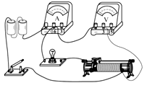
（1） （2）断路 （3）2.2 右 （4）12.5

24.（每空1分，共4分）
（1）排开液体的体积 浸入液体的深度 （2）= （3）4╳10³
25.（每空1分，共4分）
（1）0.18 3.8 （2）2.2 0.836

